Lisa 1
Detailplaneeringu lähteseisukohad

ÜLDPLANEERINGUT MUUTVA DETAILPLANEERINGU LÄHTESEISUKOHAD
1. NIMETUS | Noggis detailplaneering  Saare maakond, Ruhnu vallas, Ruhnu külas 2,22ha suurune Noggis katastriüksus tunnusega 68901:001:0206
2. ALGATAJA | Detailplaneeringu koostamise algatamise ettepaneku esitaja ja huvitatud isik: Aivar Tuulberg  Algataja: Ruhnu Vallavolikogu  Koostamise korraldaja: Ruhnu Vallavalitsus
3. EESMÄRK JA VASTAVUS ÜLDPLANEERINGULE | PLANEERINGU EESMÄRK:  - maaüksuse jagamine 4 kinnistuks  - ehitusõiguse määramine - rajada igale kinnistule üksikelamu ja abihoonetega majapidamine koos vajalike tehnovõrkude ning ligipääsuteedega  - hoonestustingimuste määramine  - kommunikatsioonide asukoha määramine  PLANEERINGUALA LIGIKAUDNE SUURUS: 2,22ha  PLANEERINGU VASTAVUS ÜLDPLANEERINGULE: Üldplaneeringu muutmise vajaduse tingib maasihtotstarbe muutmine ja kinnistu jagamine 4 kinnistuks.
4. PLANEERINGU LÄHTEMATERJAL | OLEMASOLEVA KATASTRIÜKSUSE SIHTOTSTARVE: maatulundusmaa 100%  PLANEERINGUALA ASEND: vt planeeringuala skeem Lisa 2  GEODEETILINE ALUSPLAAN: vajalik mõõdistada M 1:500  ARVESTADA:  Ruhnu valla üldplaneering;  Ruhnu valla jäätmehoolduseeskiri;  valla dokumendid on kättesaadavad https://ruhnu.ee/
5. UURINGUD | Kui detailplaneeringu edasise menetluse käigus selgub, et planeeringu-lahenduse väljatöötamiseks on vajalik teha täiendavaid uuringuid, analüüse, ekspertiise vms, siis tuleb need teha ning planeeringusse lisada.
Lisa: planeeringualaga piirnevad kinnistud ja kitsendused (skeem) | 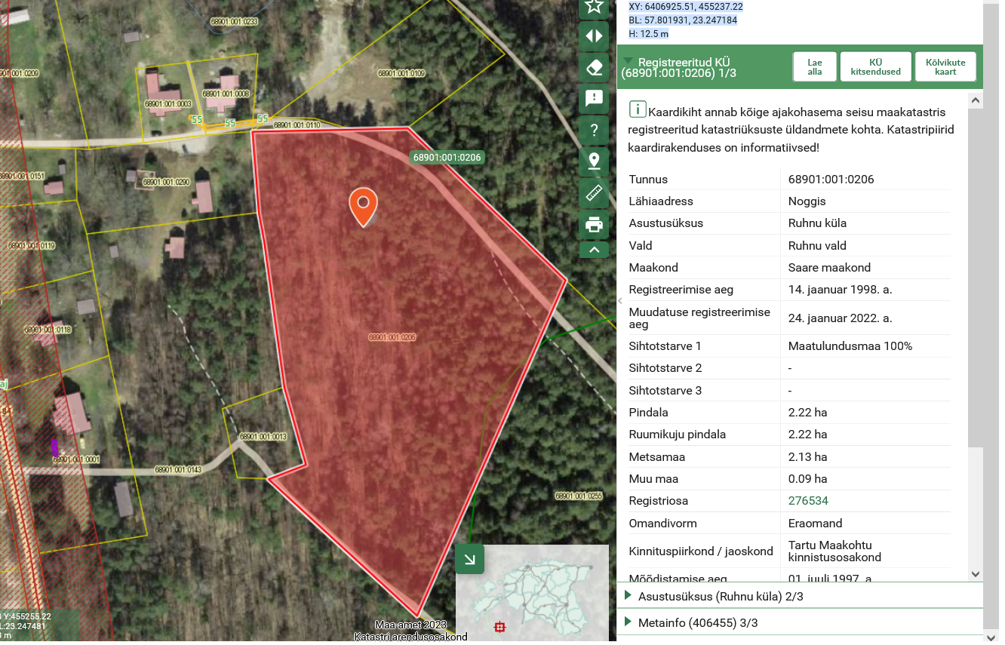
6. EHITUSLIKUD JA ARHITEKTUURSED NÕUDED | LUBATUD SUURIM EHITISTE ARV KRUNTIDEL: määrata planeeringuga, kaasa arvatud alla 20 ruutmeetrised hooned, kui neid soovitakse püstitada. Järgida piirkonna traditsioonilist hoonestuse tihedust ja –struktuuri.  LUBATUD SUURIM EHITISEALUNE PIND: määrata planeeringuga, järgida väljakujunenud traditsioonilisi ehitusmahtusid  KRUNTIDE HOONESTUSALA: määrata planeeringuga, säilitada maksimaalselt kõrghaljastust  HOONETE TULEPÜSIVUSKLASS: määrata planeeringuga  HOONETE KORRUSELISUS: Hooned peaksid olema viilkatusega, verandaga, maksimaalselt kahekorruselised. Järgida traditsioonilist hoone mahtu ja korruselisust  HOONETE MAKSIMAALNE KÕRGUS: määrata planeeringuga, järgida traditsioonilist hoone mahtu ja kõrgust  HOONETE MAKSIMAALNE SÜGAVUS: määrata planeeringuga  HOONETE KÕRGUSLIK SIDUMINE ±0.00/ sokli kõrgus: lahendada põhimõtteline vertikaalplaneerimine ja planeeritud maapinna kõrgusmärgid ning hoonestuse ehituslikud sidumiskõrgused  KATUSEKALDED JA -KATE, HARJAJOONE SUUND, VÄLISVIIMISTLUS: kavandada harmoneeruvalt ümbritseva miljööga, lähtuda piirkonnas traditsioonilisest viilkatusest ja katusekaldest, kasutada Ruhnule omaseid materjale  EHITISTE VAHELISED KUJAD: vastavalt tuleohutusnõuetele  SERVITUUDIALAD: määrata planeeringuga  KOHUSTUSLIKUD EHITUSJOONED: puuduvad  JUURDEPÄÄS KRUNTIDELE: Olemasolevalt teelt – vajadusel sõlmida servituudilepingud kõrvalkinnistu omanikega.  TEED: uute teede projekteerimisel arvestada päästetehnika mõõtmete ja juurdepääsuvajadustega  PARKIMISTINGIMUSED: parkimine lahendada kinnistu siseselt  HEAKORD JA HALJASTUS: täpsustada haljastuse ja heakorra põhimõtteid.  JÄÄTMEKÄITLUS: määrata planeeringuga, arvestada Ruhnu valla jäätmehoolduseeskirjast tulenevaga.
7. INSENERVÕRKUDE PROJEKTEERIMISTINGIMUSED | VEEVARUSTUS: määrata planeeringuga lokaalselt.  REOVEE KANALISEERIMINE: määrata planeeringuga lokaalselt. Eeldatav reoveekäitluslahendus on kogumismahuti kasutamine. Lahendada reovee käitlus vastavalt põhjavee kaitstusele  SADEMEVEE KANALISEERIMINE: näidata joonistel planeeringuala sademevete ärajuhtimise lahendused  ELEKTRIVARUSTUS: määrata planeeringuga  SIDEVARUSTUS: määrata planeeringuga  SOOJAVARUSTUS: määrata planeeringuga
8. KOOSTÖÖ JA KAASAMINE | Asutustega koostöö tegemine ja planeeringute kooskõlastamine vastavalt Vabariigi Valitsuse 17.12.2015. a määrus nr 133
 | + | Rahandusministeerium (heakskiitja)
 | + | Keskkonnaamet; info@keskkonnaamet.ee
 | + | Päästeamet ; info@rescue.ee
 | + | Elektrilevi OÜ; info@elektrilevi.ee
 | + | AS Kuressaare Veevärk  Reg.nr 10083079  KM reg.nr: EE100202274  Pikk 23, Kuressaare 93819  tel: 45 33 514 fax 45 33 512  e-mail: saarevesi@saarevesi.ee
 | + | Isikud, kelle õigusi planeering puudutab, sh naaberkinnistute omanikud
9. PLANEERINGU KOOSSEIS JA VORMISTAMINE | + | DETAILPLANEERINGU JOONISED VORMISTADA MÕÕTKAVAS 1:500
 | + | ESKIISLAHENDUSEGA koos esitada tõend detailplaneeringu koostaja vastavuse kohta planeerimisseaduse § 6 lõikes 10 märgitud planeerija definitsioonile.
 | + | Geoalus peab vastama majandus- ja taristuministri 14. aprilli 2016. a määrusele nr 34 "Topo-geodeetilisele uuringule ja teostusmõõdistamisele esitatavad nõuded".
 | + | Planeeringu seletuskirjas esitatakse planeeringulahenduse vastavus alal kehtivale üldplaneeringule ja väärtusliku maastiku, ning rohevõrgustiku osas vastavus maakonnaplaneeringule.
 | + | Vastuvõtmise hetkeks peab planeering vastama Riigihalduse ministri 17.10.2019 määrusele nr. 50 ,,Planeeringu vormistamisele ja ülesehitusele esitatavad nõuded“.
 | DETAILPLANEERINGU KOOSSEISUS ESITADA:
 | + | SELETUSKIRI
 | + | ASENDISKEEM
 | + | TUGIJOONIS: geodeetilisel alusel olemasolevate tehnovõrkude ja krundipiiridega ning olemasolevate piirangutega
 | + | PÕHIJOONIS + tehnovõrkude joonis + vertikaalplaneerimise joonis + kruntimisjoonis + kontaktvööndi joonis
 | + | TEHNOVÕRKUDE JOONIS
 | + | LISAMATERJALID: tehnilised tingimused, kooskõlastused, kooskõlastuste koondtabel, kokkulepped jm lepingud ning kirjavahetus
 | + | Kui detailplaneering sisaldab kehtestatud üldplaneeringu põhilahenduse muutmise ettepanekut, kuulub detailplaneeringu koosseisu üldplaneeringu teksti ja jooniste vastava osa muudatuste ettepanek.
10. PLANEERINGU ESITAMINE | DETAILPLANEERING ESITADA
 | + | ESKIISI STAADIUMIS TUTVUSTAMISEKS üks eksemplar paberkandjal, digitaalselt pdf formaadis.
 | + | AVALIKUSTAMISEKS üks eksemplar paberkandjal, digitaalselt pdf formaadis, lisaks planeeringulahenduse ruumiline illustratsioon
 | + | KEHTESTAMISEKS paberkandjal üks eksemplar, digitaalselt CD-l pdf ja dwg formaadis.
11. PLANEERITAV ESIALGNE AJAKAVA (ajakava võib muutuda olenevalt detailplaneeringu koostamise menetlusetappide tegelikust ajakulust). | Detailplaneering tuleb kehtestada 3 aasta jooksul selle algatamisest
 | Menetlus vastavalt planeerimisseadus § 142

